

PAUTA ACTIVIDADES: PROPIEDADES DE LA ADICIÓN Y SUSTRACCIÓN DE NÚMEROS ENTEROS

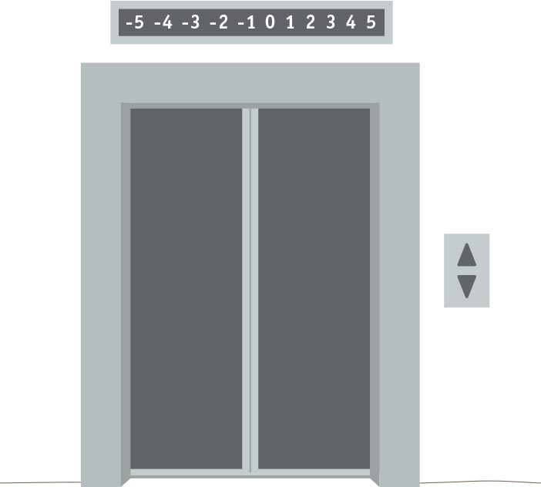
- Un ascensor se desplazó de la siguiente manera: “primero subió 3 pisos, luego bajó 7 pisos y finalmente subió 4 pisos”.

- ¿En qué pisos se detuvo el ascensor?
En los pisos 3, -4 y 0.

- ¿A qué piso llegó finalmente el ascensor?
Después de este recorrido se detiene en el piso 0.



- En un campeonato de fútbol de un colegio el equipo “Los Invencibles” jugó cinco partidos obteniendo los siguientes resultados:

1º partido anotó 4 goles y recibió 3 en contra
2º partido anotó 5 goles y recibió 1 en contra
3º partido anotó 1 gol y recibió 1 en contra
4º partido anotó 2 goles y recibió 4 en contra
5º partido anotó 2 goles y recibió 3 en contra

¿Cuál fue la diferencia de goles en este campeonato?......2 goles a favor...............

- Escriba el inverso aditivo de los siguientes números enteros:

- 5 ..........-5...............
- -6 ..........6.................
- 8 ..........-8...............
- -2 ..........2.................
- 4 ........-4................
- - (-1) ........-1................
- 6 .........-6...............
- -7 ..........7................

- Indique si se cumplen las siguientes igualdades en el conjunto de los números enteros escribiendo verdadero o falso

- -1 + 2 = 2 + 1 .............Falso..........................................

- -12 + 0 = 12 .............Falso..........................................

- -1 + 1 = 0 .............Verdadero.................................

- -3 + 2 = - 5 .............Falso..........................................

- -7 + 7 = 0 ............. Verdadero................................

- 4 + (-3 + 1) = (4 + - 3) + 1 ............. Verdadero................................

- - 5 + 3 = 3 – 5 .............. Verdadero...............................

- -12 + - 12 = 0 ..............Falso.........................................

- -8 + -1 = -9 ..............Verdadero................................

- -7 + (5 - 2) = (-7 - 5) + 2 ..............Falso.........................................

- Verifique si es verdadera o falsa la igualdad y en el caso de ser cierta, indique la propiedad que se ha usado:

 | Verdadero o Falso | Nombre propiedad
- (-3) + 0 = 0 | Falso
- (- 5) + 4 = 4 + (-5) | Verdadero | Conmutatividad
- (-9) + (- 1) = (-1) + (- 9) | Verdadero | Conmutatividad
- (-7) + 0 = (-7) | Verdadero | Elemento neutro
- (-6) + 4 = (-2) | Verdadero | Clausura
- (-1) + [(-3) + (- 4)] = [(-1) + (3)] +(- 4) | Falso
- [(-5) + (-5)] + 4 = (-5) + [(-5) +4] | Verdadero | Asociatividad
- (-23) + 23 = 0 | Verdadero | Elemento inverso
- (- 6) + (- 6) = 12 | Falso
- (-4) + 5 = (-1) | Falso
- (-8) + 3 = (-5) | Verdadero | Clausura
- 1 + (- 1) = 0 | Verdadero | Elemento inverso
- (- 3) + 7 = 7 + (- 3) | Verdadero | Conmutatividad
- Complete los cuadrados mágicos sabiendo que cada fila, columna y diagonal debe sumar la misma cantidad.

-8 | 6 | -4 |  | -8 | 7 | -14
2 | -2 | -6 |  | -11 | -5 | 1
0 | -10 | 4 |  | 4 | -17 | -2

- Calcule el resultado de las siguientes expresiones:

- 6 - 13 + (- 11) + (- 8) = -26
- (-8) + (-15) + (- 10) + 6 – (- 4) = -23
- (-8) + 5 – (- 7) + 4 + 1 – (-2) = 11
- (-12) + 14 + (-8) + (-20) = -26
- (-5) – (-5) + 4 + (-4) + 4 = 4
- 26 – (-34) + 14 + (- 18) – (-10) = 66
- 22 + (- 13) + (-8) + 9 + (-1) = 9
- 11 + (-9) + 20 + (- 3) + ( -12) + (-1) = 6
- (-18) + 14 + (-22) + 13 = -13
- (-2) + (- 3) – (-8) + (-5) – 1 = -3
- (-11) – (-2) – (-9) + (-13) + 18 = 5
- (-6) + (-6) + 2 – (- 1) + 3 – (-7) = 1

- Calcule el valor de las siguientes expresiones para x = -1, y = -2 z = 2:

- x – (y – z) + x = 2

- x – y – z = -1

- (-z) – x + 2 + x = 0

- x – (x – y) – y + (-2) = -2

Elaborado por: Ministerio de Educación de Chile

